UBI553 OYUN TEORİSİ

ÖRNEK FİNAL SINAVI

Aralık 2017

İki A4 yardım kağıdı açık. Dilediğiniz 5 soruyu yanıylayınız. Süre 120 dakika.
Yanıtlamadığınız sorunun numarasını cevap kağıdına yazınız.

1. Üç seçmen (P₁, P₂ ve P₃) iki adaylı bir seçimde ya aday A’ya yada aday B’ye oy verecektir. Yani her üç oyuncu da aynı iki saf stratejiye sahiptir: S_{A}: A’ya oy ver, S_{B}: B’ye oy ver. Üç oydan en az ikisini alan aday seçimi kazanacak.
Seçimi A kazanırsa P₁, P₂ ve P₃’ün kazançları (ing. payoffs) sırasıyla 1, 0 ve 0 olacaktır. Seçimi B kazanırsa kazanç vektörü (0, 1, 1) olacaktır. Dolayısı ile P₁ aday A’nın P₂ ve P₃ ise aday B’nin kazanmasını tercih etmektedir.
- Yukarda verilen bilgiler ışığında oyun matrisini oluşturunuz.
- Bu oyun için tüm saf strateji Nash Dengelerini bulup aşağıdaki formatta yazınız:
(P₁: x, P₂: y, P₃: z) ve x,y,z є {A, B}

2. Aşağıda verilen genişletilmiş biçim (ing. extensive form) oyun için:
a) Birinci oyuncunun ikinci karar düğümünde başlayan altoyun (subgame) için saf strateji Nash Dengesini bulunuz.
b) Oyunun tamamı için Altoyun Mükemmel (Subgame Perfect) Nash Dengelerini bulunuz. Bulduğunuz Nash Denge(lerini) aşağıdaki örnekte gösterildiği gibi yazınız.

Örnek: ((Not, Withdraw), (Withdraw, Withdraw)) : 1. Oyuncu 1. Karar düğümünde “Not”, ikinci karar düğümünde ise “Withdraw” oynamış, 2. Oyuncu ise her iki karar düğümünde de “Withdraw” oynamıştır.

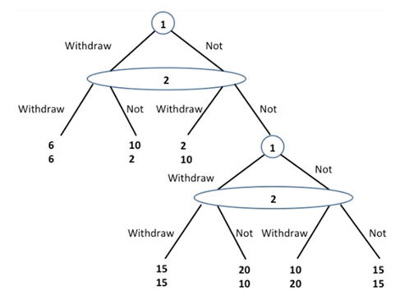

3. a) Aşağıdaki oyunda satır oyuncusu p olasılıkla Up ve (1-p) olasılıkla Down oynadığı bir karma (mixed) strateji kullanıyor. Seçebileceği en iyi p değeri nedir? Hesaplayınız.

 | Left | Right
Up | 4 , 2 | 5 , 1
Down | 6 , 0 | 3 , 3

b) Aşağıdaki oyunda her iki oyuncu da karma stratejiler kullanarak bir Nash Dengesine ulaşıyor. p ve q, sırasıyla, satır ve sütün oyuncusunun karma strateji Nash Dengesindeki Left oynama olasılıkları ise, X arttıkça p ve q nasıl değişir?

1 \ 2 | Left | Right
Left | X , 2 | 0 , 0
Right | 0 , 0 | 2 , 2

4. Aşağıda bir Eksik Bilgi (ing. Incomplete Information) oyunu verilmiştir. Sütun oyuncusunun “Yaklaş (meet)” ve “Kaç (avoid)” iki farklı tipi vardır. Sütun oyuncusu (P₂) tipini bilmekte fakat Satır oyuncusu (P₁) P₂’nin tipini bilmemektedir. Oyuncular eş zamanlı olarak A veya B saf (ing. pure) stratejilerinden birini seçeceklerdir. Kazanç matrisleri aşağıda verilmiş olup sütun oyuncusu p olasılıkla “Yaklaş”, (1-p) olasılıkla ise “Kaç” tipindedir.

Yaklaş | A | B
A | 2 , 1 | 0 , 0
B | 0 , 1 | 1 , 0

Kaç | A | B
A | 2 , 0 | 0 , 2
B | 0 , 1 | 1 , 0

- p = ½ için varsa bir saf strateji Bayesian Dengesi bulunuz.
- p = ¼ için varsa bir saf strateji Bayesian Dengesi bulunuz.

5.
 | C | D
C | 4 , 4 | 0 , 5
D | 5 , 0 | 1 , 1

Yukardaki Tutsak İkilemi (ing. Prisoner’s Dilemma) oyunu için δ’nın hangi değerleri için aşağıda verilen fTT tekrarlı oyun stratejisi bir Altoyun Mükemmel Denge (ing. Subgame Perfect Equilibrium) oluşturur?

forgiving Tit-for-Tat (fTT): İlk turda (k = 1) oyuna İşbirliği (C) modunda başla. Bir önceki turda (k-1. turda) rakip İhanet (D) ve sen İşbirliği (C) oynadınız ise k. turda İhanet (D) oyna. Bir önceki turda sen İhanet (D) oynamış isen (rakip ne oynamış olursa olsun) k. turda İşbirliği (C) oyna.

Örnek: birinci oyuncunun rastgele oynadığı bir tekrarlı oyunda, ikinci oyuncu fTT oynuyor. (D,C), (D, D), (D, C), (C, D), (C, C), (D, C), (C, D), (C, C), (C, C), (D, C)

6. Aşağıda bir Sinyal Oyunu (ing. Signalling Game) verilmiştir. Ali (A), Beril’i (B) yemeğe çıkarır. Beril “Zeki (Smart)” bir erkekle evlenmek ister ancak Ali’nin zeki olup olmadığını bilmemektedir. Öte yandan Beril Ali’nin 1/3 olasılıkla zeki olduğuna inanmaktadır (belief).
Ali ise yemekte “Komik (Funny)” yada “Sessiz (Quite)” davranışlarından birini seçecektir. Ali’nin davranışını (verdiği sinyali) gözlemleyen Beril “Evlen (Marry)” yada “Terket (Dump)” kararını verecektir.

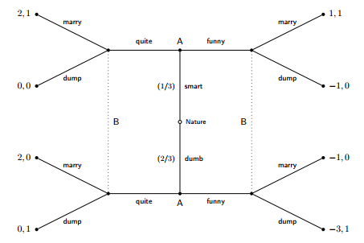

- Ali’nin her iki tipi için de “Funny” oynadığını varsayalım. Bu varsayım altında bir PBE ‘ye (Perfect Bayesian Equilibrium) ulaşılabilirmi? Ulaşılabilirse PBE’yi bulunuz, ulaşılamaz ise nedenini açıklayınız.

- Ali’nin “Smart” tipi için “Quiet” ve “Dumb” tipi için “Funny” oynadığını varsayalım. Bu varsayım altında bir PBE’ye (Perfect Bayesian Equilibrium) ulaşılabilirmi? Ulaşılabilirse PBE’yi bulunuz, ulaşılamaz ise nedenini açıklayınız.

